NOTA DE PRENSA

RECO dona 2 millones de dólares para construcción del hospital público de Roatán
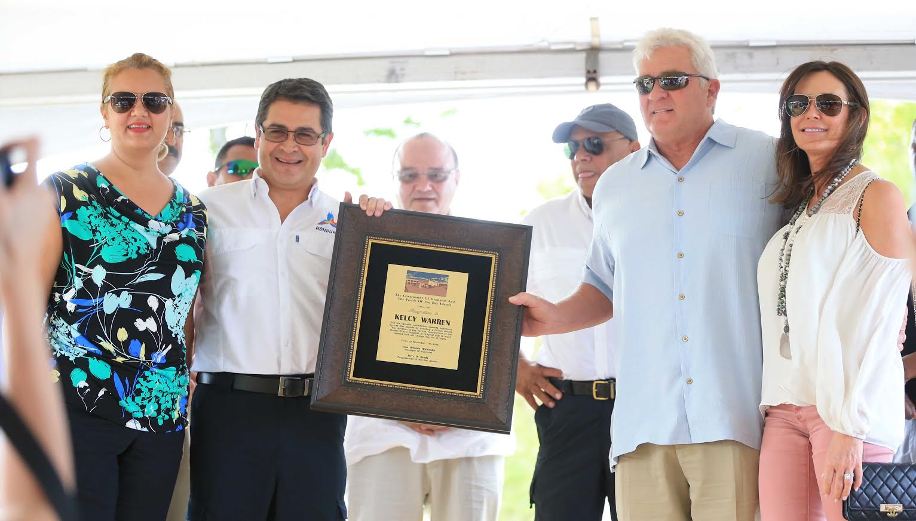

Roatán (Islas de la Bahía), 21 de noviembre. A través de la Fundación Warren, el propietario de la Empresa Roatán Electric Company (RECO), Kelcy Warren, anunció hoy la donación de 2, 000,000 de dólares para la construcción del hospital público de la isla.

“Por parte de RECO estamos orgullosos de contribuir con el desarrollo de la isla de Roatán y a través de nuestra Fundación Warren estamos realizando la donación de 2, 000,000 de dólares que contribuirá a la construcción del hospital público de Roatán, beneficiando a la población islaña”, dijo el empresario en el acto donde el presidente Juan Orlando Hernández anunció la ejecución de la obra.

Warren agregó que “me siento satisfecho de cumplir el sueño de colocar la primera piedra del hospital público como parte de un apoyo social”.

Por su parte, el presidente Hernández agradeció al propietario de RECO por su apoyo a todas las obras que se construyen en la isla, como la planta generadora de energía y el hospital público.

